Course en ligne « Ronde des fruits »

Organisation et parcours :

La course en ligne « La ronde des fruits » est une organisation de l’Union Cycliste de Pierrelatte sous l'égide de la FSGT ouverte à toutes les fédérations et aux non licenciés sur présentation d'un certificat médical de non contre-indication à la pratique du cyclisme de compétition datant de moins d’un an.
Cette épreuve s’effectue sur un parcours cycliste de 7,5 km sans dénivelé sur une route ouverte à la circulation à parcourir plusieurs fois en fonction des catégories.
Le départ et l’arrivée sont donnés sur le chemin de Freyssinet au niveau de la serre La Blachette ; les coureurs empruntent différents chemins traversant les serres de Pierrelatte, suivent la ligne TGV vers le Nord et retrouvent le chemin de Freyssinet jusqu’à l’arrivée.

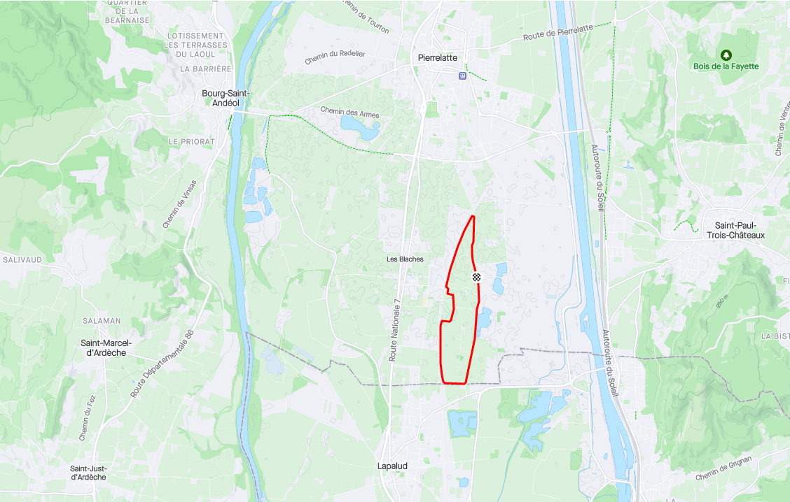

L’épreuve est ouverte aux licenciés FFC, FSGT, l'UFOLEP et la FF de Triathlon à partir de la catégorie minimes ; concernant les non licenciés, les coureurs doivent présenter un certificat médical de non contre-indication à la pratique du cyclisme de compétition de moins d’un an. Une attestation parentale est obligatoire pour les mineurs.

Les coureurs FSGT hors commission vélo FSGT 26/07 doivent se pré-inscrire à partir du site www.fsgtvelo2607.fr/

Date, lieu et tarif

L’épreuve se déroulera le Samedi 23 juillet 2022
Le retrait des dossards et des transpondeurs se font à partir de 12h00 au niveau du local des serres la Blachette.
Le tarif de l’épreuve est fixé à 10 euros pour tous les coureurs.

Les départs sont donnés dans cet ordre :

- 13h30 pour 7 tours > Catégories 4 FSGT – 3 UFOLEP

- 13h33 pour 6 tours > Cadets et Catégories 5 FSGT – GS UFOLEP
Pour 5 tours > Minimes – Féminines

- 15h15 pour 9 tours > Catégories 1/2 FSGT – 1 UFOLEP – FFC et NL

- 15h18 pour 8 tours > Catégories 3 FSGT – 2 UFOLEP

La remise des récompenses est prévue vers 17h30 et la présence des coureurs est obligatoire.

Classement des catégories

- Classements par catégorie de valeur : 1/2ème, 3ème, 4ème et 5ème catégorie, féminines, cadets et minimes. Les trois premiers de chaque catégorie sont récompensés.

- Classements FFC masculin et féminin :
- Les premiers sont récompensés.

Consignes de sécurité :

- Comme l’épreuve se déroule sur route ouverte, les coureurs doivent impérativement respecter le code de la route et les signaleurs.
- Les concurrents doivent rouler sur le côté droit de la chaussée.
- Les voitures, motos et scooters suiveurs sont interdits.
- Le port du casque à calotte rigide est obligatoire durant toute la durée de l'épreuve y compris à l’échauffement.
- Il est interdit de s’échauffer sur le parcours dès le départ des premiers concurrents.
- L’installation d’une caméra sur le casque, le vélo ou sur les concurrents est interdite.

Règlement

- Le transpondeur doit être fixé au niveau de la cheville droite à l’aide d’un scratch. (Vente sur place pour 1 Euro).
- L’utilisation des guidons triathlètes ou prolongateurs ainsi que les roues lenticulaires est interdite.
- Les vélos à assistance électrique sont interdits.
- Nous tenons particulièrement à ce que les coureurs cyclistes respectent les organisateurs et les bénévoles.
- L’inscription à l’épreuve vaut comme acceptation de cession du droit à l’image.
- Il est interdit de jeter des déchets dans la nature.
- Le non-respect du règlement entraîne la disqualification du coureur.

Union Cycliste de Pierrelatte

Fiche d’inscription à la RONDE des FRUITS
(remplir en lettres majuscules)

NOM : …………………………………. Prénom : ……………………………….

Date de naissance : ……/……/…… Age : …………………

Nom du club : ………………………… Fédération : ………………….

Non Licencié : Certificat médical :

Tél à prévenir en cas d'accident : ……………………………………………….

Numéro dossard Numéro transpondeur

Je certifie avoir pris connaissance des consignes de sécurité et du règlement et je m'engage à les respecter.
Signature :
Catégories / Classements (Entourer la mention utile)

FSGT 1 / 2 3 4 5 Féminin Cadet minime

UFOLEP 1 2 3 GS Féminin

FFC Masculin Féminin

FFC Minime

FFC Cadet

FFC Junior

« non licencié » Masculin Féminin

